Chủ đề: Soạn văn 6 Chân trời sáng tạo
Hướng dẫn soạn văn 6 tập 2 bài Ôn tập trang 39 thuộc bài 7 bộ sách Chân trời sáng tạo được Đọc tài liệu biên soạn theo chương trình đổi mới của Bộ giáo dục.

Soạn bài Ôn tập trang 39 Ngữ văn 6 tập 2 Chân trời sáng tạo
Dưới đây là gợi ý trả lời các câu hỏi của bài học:
Câu 1. Đọc lại ba văn bản Những cánh buồm, Mây và sóng, Con là... và điền thông tin vào bảng sau (làm vào vở):
Văn bản | Nội dung chính | Nhận xét về cách thể hiện tình cảm gia đình qua ba văn bản
Những cánh buồm
Mây và sóng
Con là ...
Gợi ý
Trả lời câu 1 trang 39 Ngữ văn 6 tập 2 Chân trời sáng tạo
Văn bản | Nội dung chính | Nhận xét về cách thể hiện tình cảm gia đình qua ba văn bản
Những cánh buồm lớp 6 | - Bài thơ nói về mơ ước của cha và con.  + Đứng trước biển thấy những cánh buồm kiêu hãnh ngoài biển khơi, người con muốn có một cánh buồm trắng, sẽ đi thật xa để khám phá.  + Đó cũng là mơ ước thuở bé của người cha. | Cách thể hiện tình cảm của cả ba văn bản đều vô cùng độc đáo, mỗi văn bản thể hiện theo một cách riêng nhưng luôn để người đọc cảm nhận được tình cảm gia đình là vô cùng trân quý đối với mỗi con người.
Mây và sóng | - Bài thơ nói về tình cảm gắn bó, thân thiết giữa mẹ và con
Con là ... | - Bài thơ nói về tình cảm gia đình ấm cúng, đặc biệt là tình yêu thương vô bờ bến mà cha dành cho con.
Câu 2. Khi đọc một bài thơ chúng ta cần chú ý đến những yếu tố nào về hình thức và nội dung?
Trả lời
- Khi đọc một bài thơ chúng ta cần chú ý xem đó là thể thơ gì hay thơ văn xuôi và cần cảm nhận nội dung, ý nghĩa của bài thơ sau từng câu chữ.
Câu 3. Các văn bản trong bài học này gợi cho em những suy nghĩ gì về tình cảm gia đình?
Trả lời câu 3 trang 39 Ngữ văn 6 tập 2 Chân trời sáng tạo
- Các văn bản trong bài học này gợi cho em một ý nghĩ vô cùng to lớn: là tình cảm gia đình vô cùng thiêng liêng, chúng ta nên trân quý nó và yêu thương những người trong chính gia đình mình.
Câu 4. Điền những yêu cầu của kiểu đoạn văn ghi lại cảm xúc về một nhân bài thơ vào sơ đồ sau:
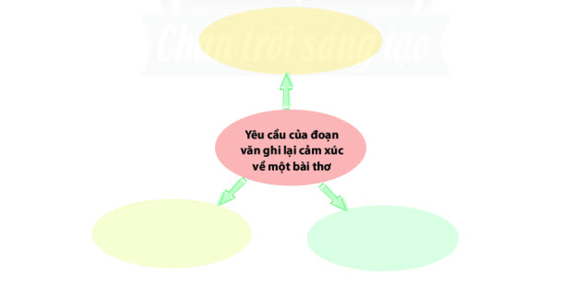
Trả lời câu 4 trang 39 Ngữ văn 6 tập 2 Chân trời sáng tạo
- Yêu cầu đối với đoạn văn ghi lại cảm xúc về một bài thơ:
+ Đảm bảo yêu cầu về hình thức của đoạn văn gồm ba phần: mở đoạn, thân đoạn và kết đoạn.
+ Trình bày cảm xúc về một bài thơ và sử dụng ngôi thứ nhất để chia sẻ cảm xúc.
+ Các câu trong đoạn văn cần được liên kết với nhau chặt chẽ để tạo sự mạch lạc cho đoạn văn.
Câu 5. Qua bài học này, em rút ra kinh nghiệm gì về cách tham gia thảo luận trong nhóm về một vấn đề cần có giải pháp thống nhất?
Trả lời
Qua bài học này, em rút ra được cần chuẩn bị thật tốt và ghi lại tóm tắt những ý kiến của thành viên trong nhóm, tìm ra điểm chung của các thành viên và thống nhất giải pháp.
Câu 6. Gia đình có ý nghĩa như thế nào đối với mỗi chúng ta?
Trả lời câu 6 trang 39 Ngữ văn 6 tập 2 Chân trời sáng tạo
Đối với mỗi chúng ta, gia đình có vai trò rất quan trọng và không có bất cứ điều gì có thể thay thế trong cuộc sống:
1. Gia đình là chiếc nôi để hình thành, giáo dục, nuôi dưỡng nhân cách. Gia đình là tổ ấm của mỗi người, là nơi chúng ta được yêu thương và chia sẻ tình yêu thương, có vai trò quan trọng, từ định hướng, nuôi dưỡng nhân cách cũng như giáo dục con người từ khi sinh ra đến lúc trưởng thành, trở thành những công dân có ích.
2. Gia đình là nguồn động lực lớn lao, giúp chúng ta vững bước trên con đường đời, là chỗ dựa vững chắc giúp ta thêm sức mạnh vượt qua mọi khó khăn trong cuộc sống.
3. Gia đình là chỗ dựa vật chất và tinh thần vững chắc của mọi thành viên, gia đình là nơi chúng ta tìm kiếm sự an ủi, chở che từ người lớn mỗi khi chúng ta gặp khó khăn trong cuộc sống.
-/-
Trên đây là toàn bộ hướng dẫn soạn bài Ôn tập trang 39 Ngữ văn 6 tập 2 Chân trời sáng tạo. Chúc các em học tốt!

